Tarea - TIA-05 (Unidad 3 - Tarea 1)
Implementación de un sistema de consultas y vistas

- Tarea en Equipo
- Peso: 20%
- Práctica. Caso de Estudio
- DML - Manipulación de Datos
- Proyecto de Aula

MIEMBROS DEL EQUIPO:
- Líder: Brayan Zabdiel Leon Mendoza
- Miembro: Kely Andrea Barrientos Pino – Lesly Tatiana Tabares Muñoz – Tomas Henao Cardona.

Descripción de la Tarea

1. Contextualización
En el desarrollo del proyecto del sistema de Red Social Pascualina, se ha identificado que uno de los principales riesgos en la construcción de sistemas de información no radica únicamente en la implementación técnica, sino en errores arrastrados desde las etapas iniciales del modelado conceptual y lógico. En este mismo orden de ideas, esos errores se pueden evidenciar en el modelo físico y afectar la manipulación de los datos y la construcción de consultas:
- Una base de datos física mal relacionada (referencias entre tablas)
- Sin controles para evitar inconsistencias y embasuramiento de datos
Estos problemas impactan directamente la calidad de la información, generando bases de datos:
- Vulnerables
- Inconsistentes y difíciles de mantener
- Ineficientes y de baja calidad
- Propensas a errores en consultas
Por esta razón, antes de iniciar la implementación física, es obligatorio realizar un proceso de: Revisión, corrección y mejora del modelo físico. Este proceso debe garantizar que la base de datos física sea:
- Coherente y correcta estructuralmente
- Protegida para evitar inconsistencias durante procesos de actualización
- Amigable y flexible para realizar consultas con información de calidad
En este contexto, el reto consiste en tomar el modelo físico previamente construido para el sistema de Red Social Pascualina y transformarlo en un modelo completamente funcional, implementado en un SGBD, para poder realizar operaciones de inserción, modificación, eliminación y consultas a través del lenguaje de manipulación de datos (DML).
Es importante que al final se realicen pruebas para verificar el cumplimiento de las propiedades ACID (Véase Anexo A)

2. Propósito de la Tarea
El objetivo de esta tarea es que los estudiantes:
- Detecten errores en su propio modelo modelo físico y corregirlos. Justifiquen mejoras
- Realicen correctamente operaciones DML: INSERT, DELETE, UPDATE y SELECT
- Implementen operaciones DML en un SGBD (PostgreSQL en este caso)
- Implementen de vistas (VIEWS)
- Utilicen el relacionamiento entre tablas (JOIN), Funciones de agregación y consultas con parámetros.
- Verifiquen las propiedades ACID para establecer la calidad del modelo propuesto

3. Instrucciones de realización de la tarea
Experimentar en el SGBD establecido (PostgreSQL), de acuerdo con las necesidades de la red Social Pascualina. Luego, utilizando una herramienta gráfica (pgAdmin4), se enfocarán en la correcta manipulación del modelo, prestando especial atención al correcto funcionamiento de las instrucciones de inserción, actualización, eliminación y consulta. El proceso incluye una etapa de presentación y justificación de las decisiones de modelado, que permitirán la retroalimentación grupal guiada por el docente, para refinar el trabajo antes de la entrega final. Para evidenciar su aprendizaje, deberán organizar su trabajo en un repositorio de Git que contendrá varios entregables clave:
- Un informe técnico que justifique sus decisiones. Nota: Debe incluir las mejoras realizadas al Modelo Físico para permitir las consultas realizadas. Inventario de tablas definitivo
- El conjunto de scripts de manipulación solicitados en los formatos de plantilla suministrados.
- Análisis de los resultados, conclusiones generales y reflexiones individuales
- Un video corto donde sustenten el trabajo realizado y las conclusiones individuales que reflejen su aprendizaje personal. DEBE MOSTRARSE EL ESTUDIANTE E IDENTIFCARSE CON SU NOMBRE. DEBE MOSTRAR CÓDIGO EN EJECUCIÓN -> Mostrar ejecución de scripts de creación, “poblamiento” y manipulación en el SGBD.
Esta tarea les permitirá desarrollar competencias esenciales como el reconocimiento de sentencias DML y la implementación operaciones de manipulación de una base de datos, habilidades fundamentales para cualquier desarrollador de software. Adicionalmente, tendrá la oportunidad de ealizar operaciones de auditoría a la base de datos para verificar su validez y calidad.

4. Criterios de entrega y valoración de la tarea
Los entregables finales para esta tarea, serán almacenados bajo la siguiente arquitectura: Carpeta raíz: Tarea 5. En esta carpeta estarán dos carpetas con los entregables: Informe, Resultados, Scripts y Video.
Carpetas | Contenido requerido | Observaciones
/tarea5 | Todas las subcarpetas y archivos de la tarea. | No aplica
tarea5/Informe | Informe detallado (plantilla suministrada) | .pdf
tarea5/DDL | Diccionario de Datos (MEJORADO)  Script de creación de las tablas de la base de datos | .xlsx  .sql
tarea5/DML | Script de poblamiento de la base de datos  Script de respaldo de la base de datos  Todos los Scripts DML de manipulación de la base de datos  Script de la VIEW  Scripts de verificación de propiedades ACID | .sql
tarea5/video | Video corto (5-10 minutos) con todos los miembros explicando una parte del trabajo y las conclusiones individuales. | Enlace a YouTube

Estos son las plantillas de formato a utilizar OBLIGATORIAMENTE. Solamente debe cambiar la “X” por el Equipo de estudiantes

Evidencias de aprendizaje evaluadas
Evidencia | Habilidad evaluada
Informe con el paso a paso de la propuesta de solución, teniendo en cuenta:  - Corrección y presentación de las tablas definitvas de la Base de Datos  - Creación de la base de datos definitiva mejorada (CREATE)  - Poblamiento de las principales tablas indicadas (INSERT)  - Operaciones de respaldo de las tablas de una base de datos  - Operaciones de actualización de la base de datos (UPDATE)  - Operaciones de eliminación de información de la base de datos (DELETE)  - Operaciones de consulta de la información de la base de datos (SELECT)  - Operaciones de consulta con vistas (VIEWS)  - Operaciones para validar propiedades ACID.  - El informe debe referenciar los scripts DML y explicar su estructura.  - Conclusiones individuales sobre el proceso de solución, destacando dificultades, dudas, aspectos relevantes del proceso. | Capacidad de análisis y redacción técnica  Reflexión crítica y aprendizaje personal.
Tipos de dato SQL y NoSQL para big data e IoT con justificación técnica del uso de tipos de datos adecuados para escenarios de big data e IoT  Ejemplo: campo JSON para las coordenadas geográficas u optimización del tamaño del dato para captar señales de sensores en IoT. | Comprensión y utilización de tipos de datos que representen una relación con soluciones big data e IoT.
Modelo Analítico implementado a través de operaciones DML:  - Inventario completo de tablas de la base de datos.  - Tablas con nombres según las reglas y la nomenclatura.  - Campos correctamente identificados con tamaño y tipo asociado.  - Relaciones adecuadas al caso (claves primarias y foráneas).  - Uso correcto las reglas, nomenclatura y estándares para BD físicas. | Comprensión del Lenguaje de Manipulación de Datos (DML)
Participación en Foro de discusión y seguimiento de tareas | Comunicación asíncrona y trabajo en equipo
Video de sustentación (presentarse con imagen y nombre. Mostrar y explicar código en ejecución) | Comunicación oral y trabajo en equipo
Específicos | Competencia en gestión de versiones y organización digital.
ATENCIÓN: Analicen los criterios de evaluación y verifiquen su cumplimiento así como la ponderación de los ítems en la RÚBRICA.

Inventario de Tablas OBLIGATORIAS
“Sin estas tablas no podrá responder a las consultas y operaciones DML”
- Usuario. Se refiere a los usuarios del sistema de información de la Red Pascualina. Un usuario debe tener asociado un tipo de usuario. NOTA IMPORTANTE: además de tener un tipo de usuario, debe tener un rol dentro de la Red.
- Rol. Los roles pueden ser los siguientes: administrador (adminstra la configuración de la Red en el BackOficce), auxiliar que apoya ciertas operaciones en el BacOffice, miembro (ingresa a la Red y participa en todas las actividades inherentes a este) y visitante (usuarios especiales bajo evaluación que frecuentan la Red Social. Los ingresa el usuario Administrador. Véase Anexo A
- Tipo de Usuario. Estos son potenciales tipos de usuario: estudiante, docente, empleado, empresario, invitado, público en general, entre otros. Sirve para clasificación y estadística. Los ingresa el Usuario con Rol de Administrador. Véase Anexo A
- Perfil: compartir su área de estudio, intereses, habilidades en diferentes disciplinas o deportes, etc. Estos perfiles permiten conectar con compañeros para encontrar y seguir a otros estudiantes con intereses y/o actividades similares. Contiene un campo tipo JSON o JSONB. No se utilizará en esta tarea pero se debe crear.
- Publicación: compartir preguntas sobre tareas, recursos útiles, noticias de la industria tecnológica o incluso memes relevantes para la vida universitaria, entre otros. Las ingresa el usuario participante.
- Comentario: comentarios que se hacen a las publicaciones. Ejemplo: un estudiante publica una nota sobre la participación de Colombia en el Mundial de Fútbol; otros usuarios pueden comentar esta publicación. NOTA: OJO! diferenciar entre el usuario que publica y el usuario que comenta.
- Grupo: los grupos pueden ser de estudio para materias específicas, equipos para hackatones o clubes de interés (videojuegos, programación competitiva, etc.). También los empleados pueden tener sus grupos así como los docentes y los empresarios. Un grupo debe tener asociado un “Perfil”. Los ingresa el usuario participante.
- Tipo de Servicio: cambalache, cursos, tutorías, mantenimiento de vehículos, eventos, entre otros. Los tipos de servicio los registra el usuario con rol de administrador o auxiliar (si se le concede el permiso para esto). NOTA: Es general para todos. Sirve para clasificación y estadística. Los ingresa el Usuario con Rol de Administrador. Véase Anexo B
- Servicio: Los servicios los ofrece un usuario. Debe tener asociado un “Tipo de Servicio” con su descripción y precio (duración y ubicación si aplica). Los ingresa el usuario participante.
- Tipos de Producto: libros, motocicleta, ropa, ticket para concierto, entre otros. Sirve para clasificación y estadística. Sirve para clasificación y estadística. Los ingresa el Usuario con Rol de Administrador. Véase Anexo C
- Producto: los usuarios pueden postear productos para la venta y otros usuarios pueden comprar. El producto debe tener asociado un “Tipo de Producto”. Sigue el mismo formato de los servicios y tipos de servicio. Los ingresa el usuario participante.
- Tipos de Evento: al igual que los anteriores casos de servicio y productos, se cumple lo mismo. El usuario Administrador ingresa los tipos de evento. Sirve para clasificación y estadística. Los ingresa el Usuario con Rol de Administrador. Véase Anexo D
- Evento. Los eventos pueden ser reuniones de estudio, talleres, actividades sociales, concursos de empleo, conferencias de los docentes, entre otros. El evento debe tener asociado un tipo de evento. El usuario que publica el evento es diferente a los usuarios que participan en el mismo. Los ingresa el usuario participante.

Es importante que se entienda que estas tablas implican relaciones. Por lo tanto, debe incluir las tablas que permiten que esta Red Social funcione. Por ejemplo, tenemos las siguientes tablas de relación necesarias:
- Un usuario publica un evento (tabla evento). Debe asociar el tipo de evento (tabla evento_tipo) y los usuarios se suscriben y participan de ese evento (tabla evento_usuarios). Esta última tabla debe tener el id_evento, id_usuario y cualquier otro campo necesario que requiera el evento. Es decir, después de que concluya el evento puede darle un “like” o hacer un comentario sobre el mismo. ¿Es importante incluir la fecha y hora de ese comentario? ¿Que otros campos cree Ud. que serían importantes?
- El ejemplo anterior es una muestra de la misma situación para “Servicio” y “Producto”.
Informe con resultados
Equipo “X”
(TIA-5: Unidad 3 - Tarea 1)

1.- Diccionario de Datos definitivo (Mejorado)

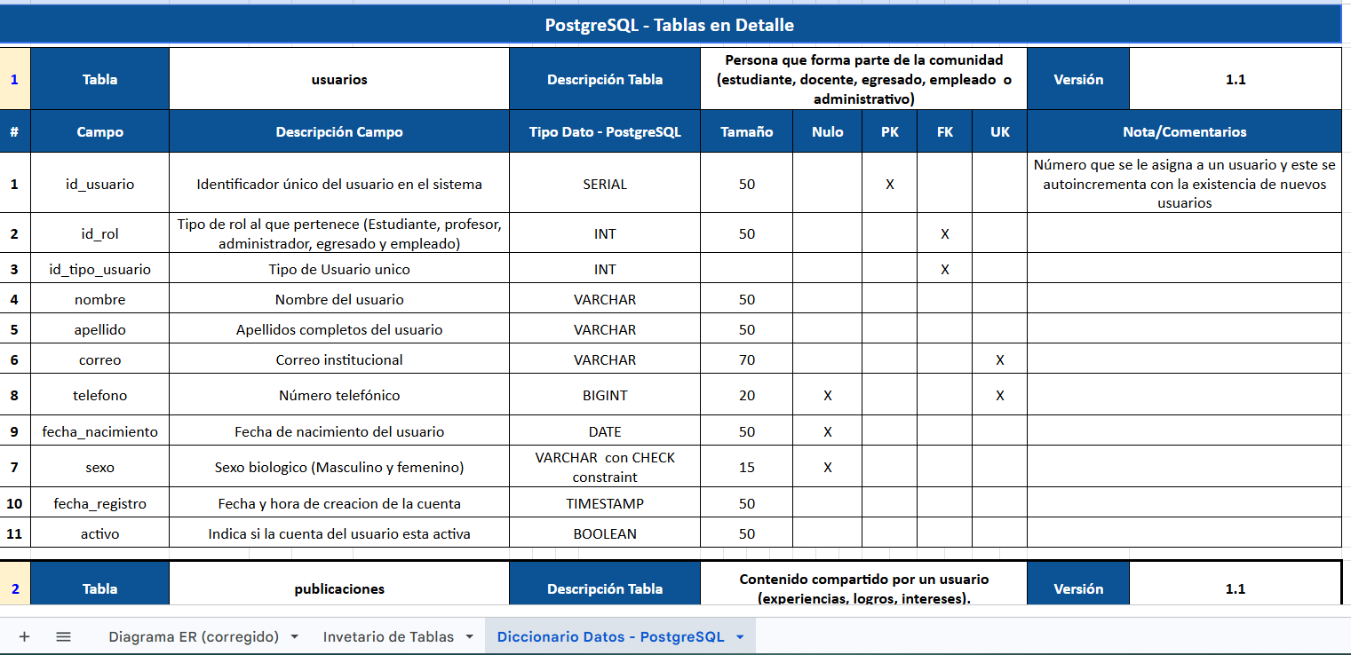

2.- Script de “creación” de las tablas definitivas Bases de Datos (CREATE)
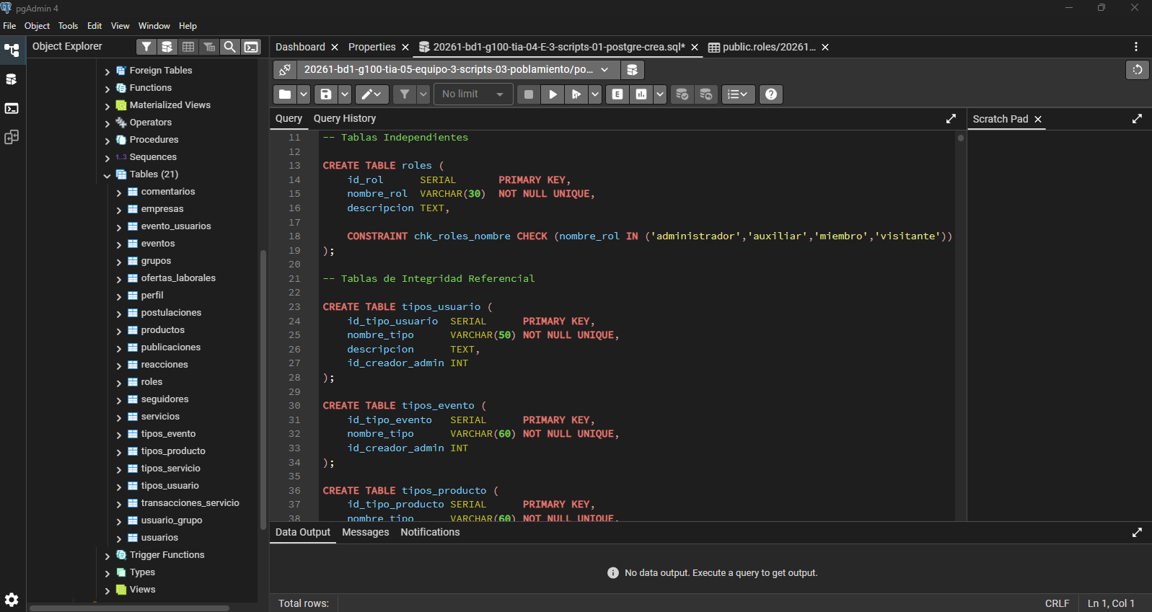

3.- Script de “poblamiento” de la Bases de Datos (INSERT)
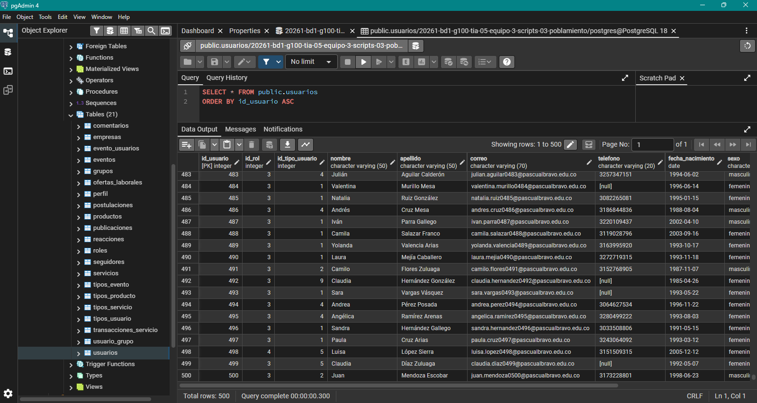

4.- Script de “respaldo” de la Bases de Datos poblada (INSERT)

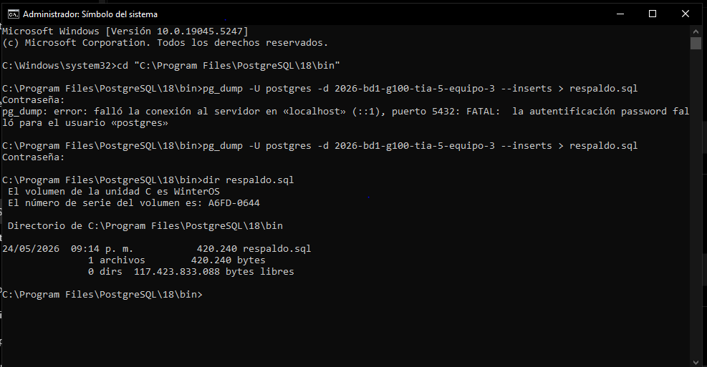

5.-Script de actualización de la información especificada (UPDATE)

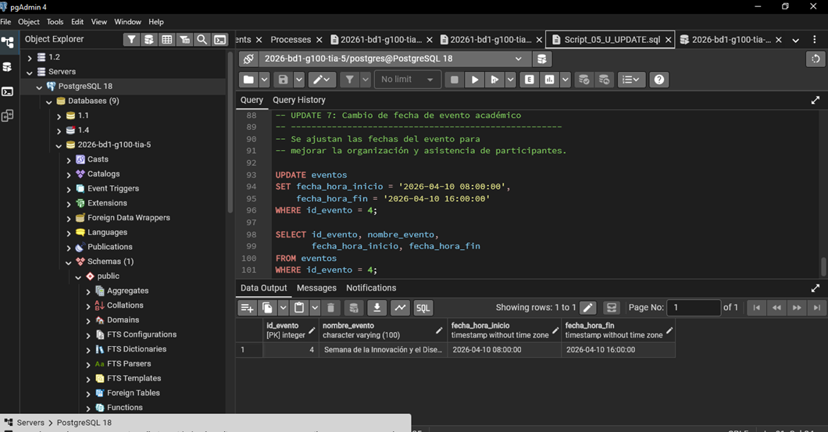

6.-Script de eliminación de la información especificada (DELETE)
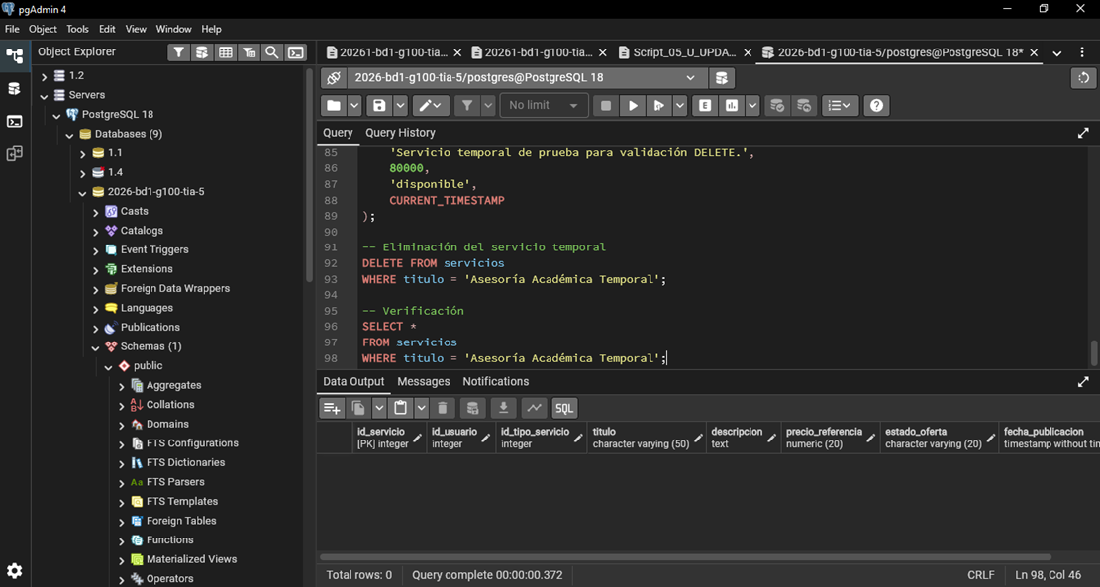

7.- Script de consultas de listados con la información especificada (SELECT).

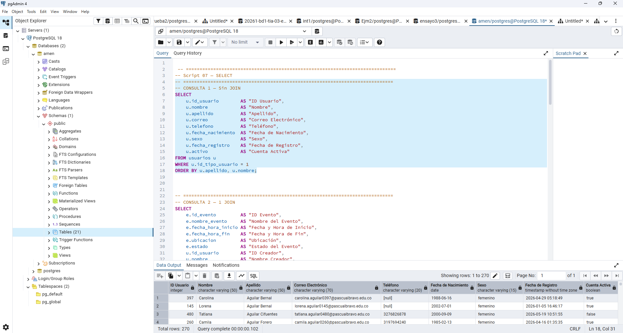
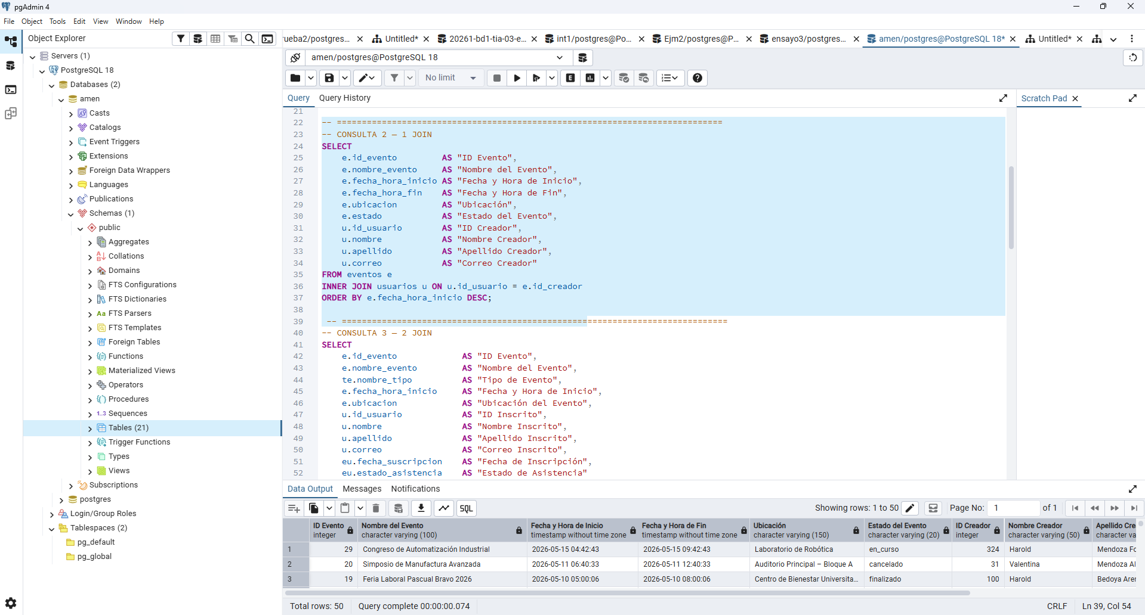

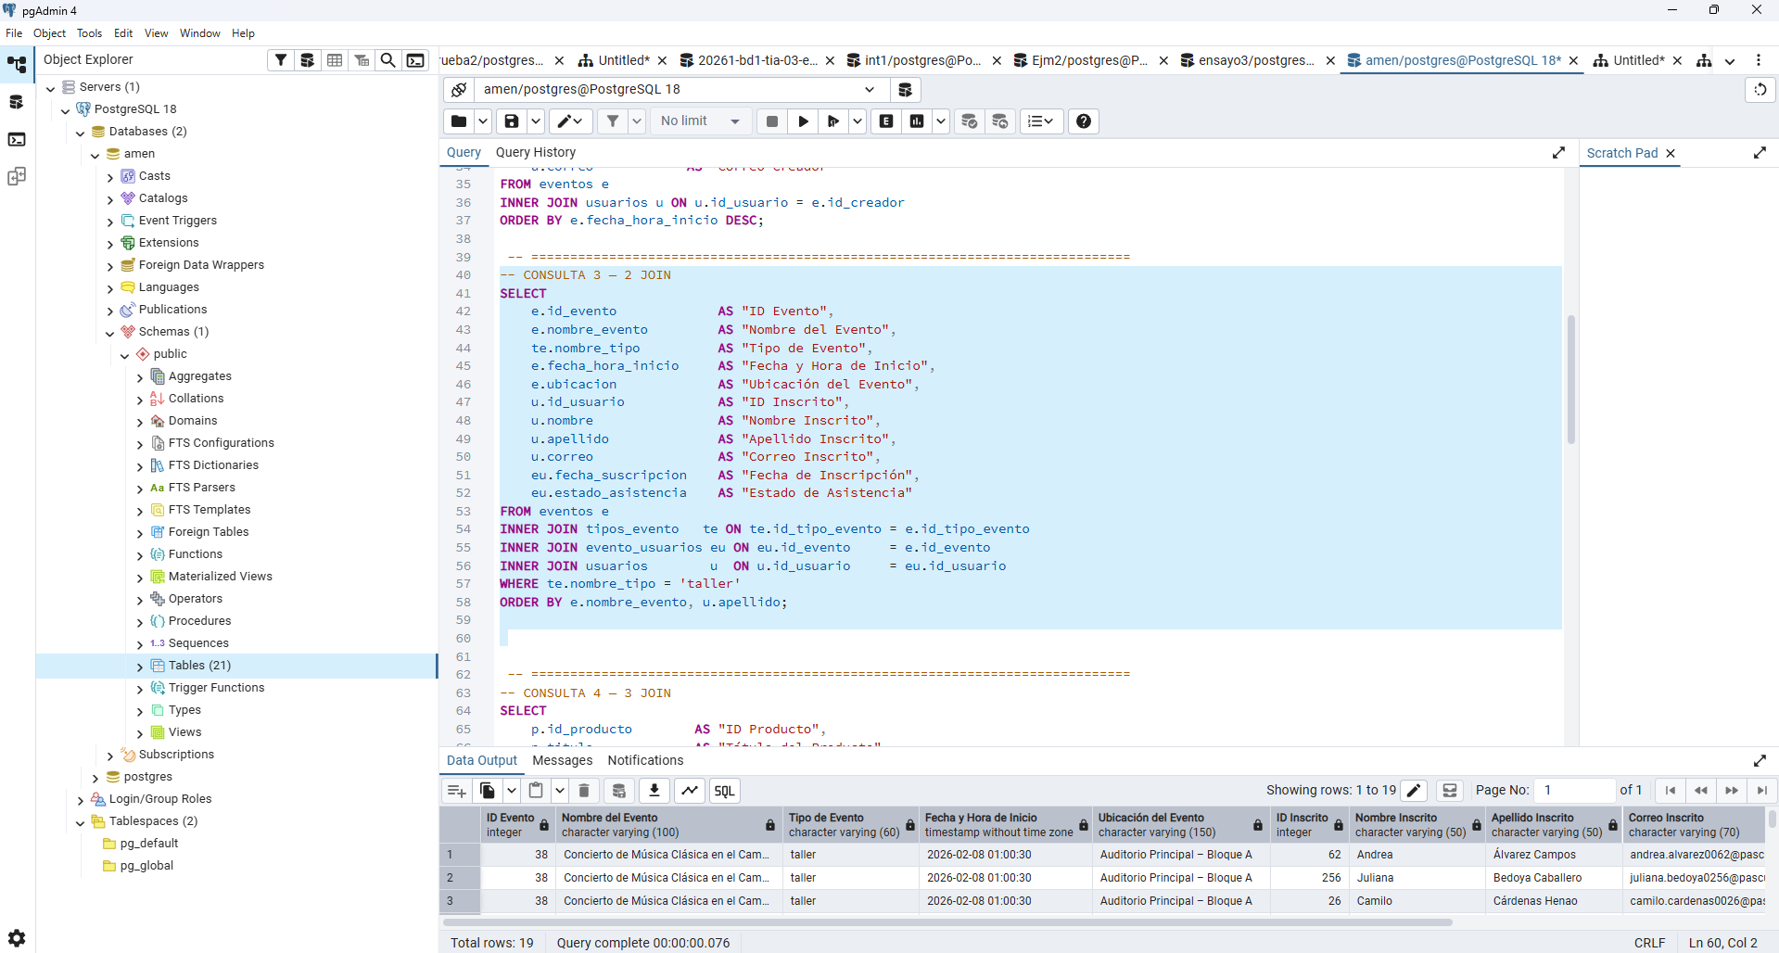
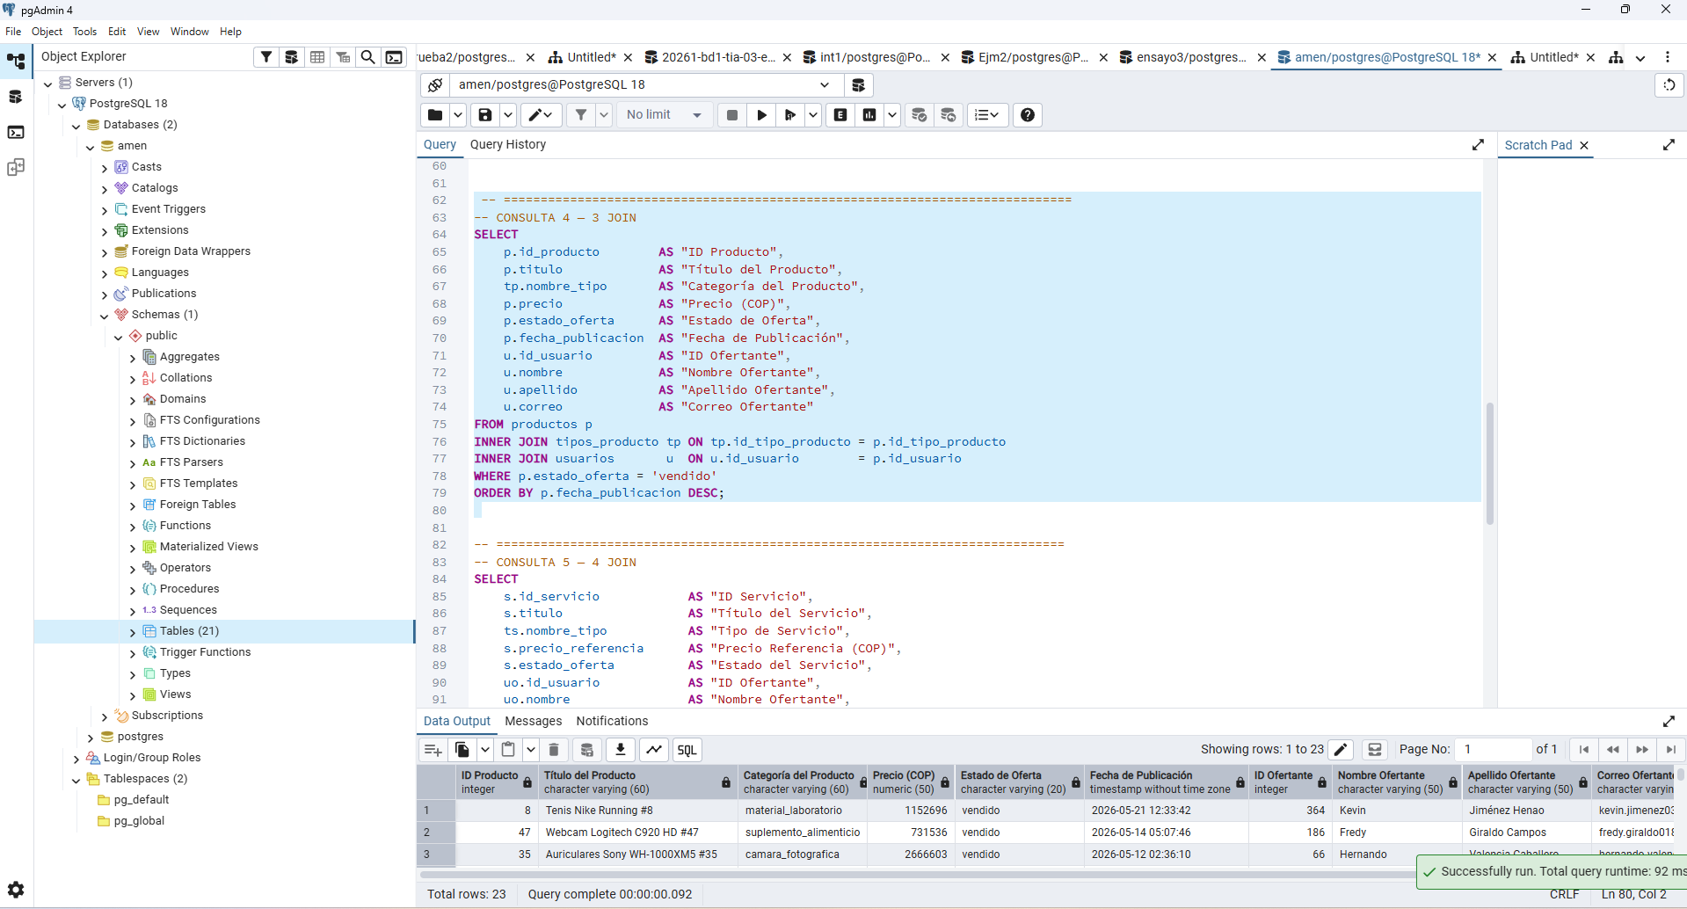
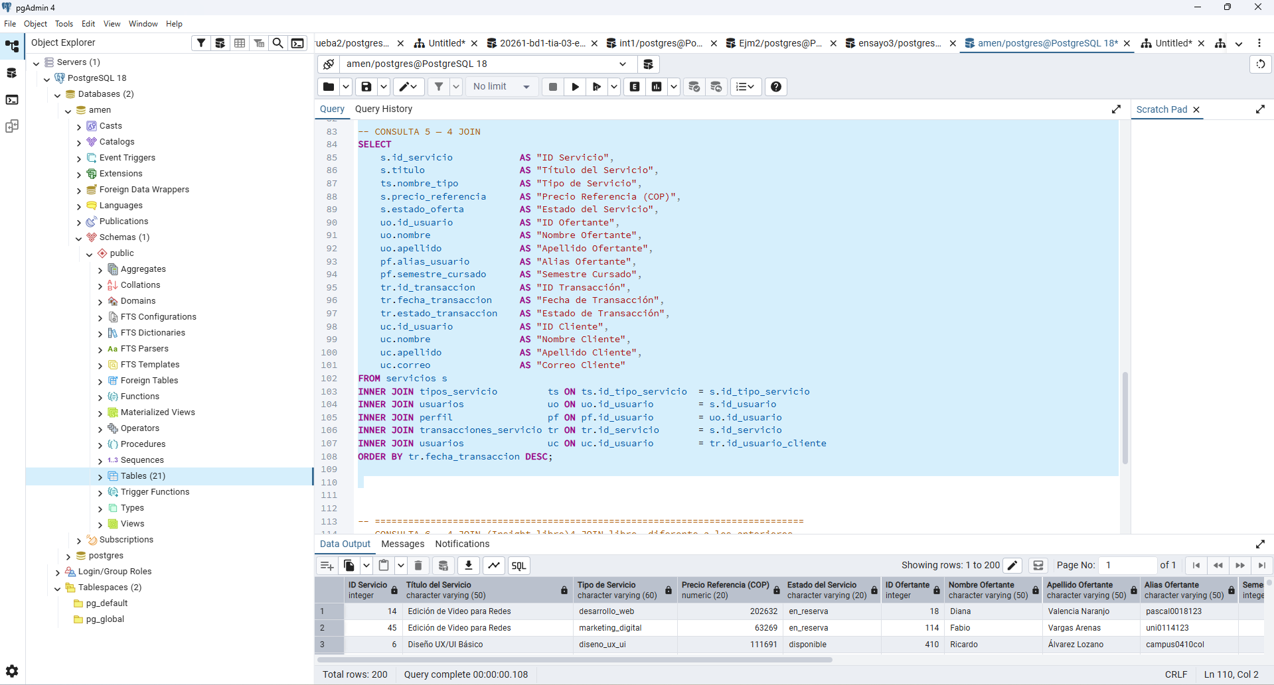
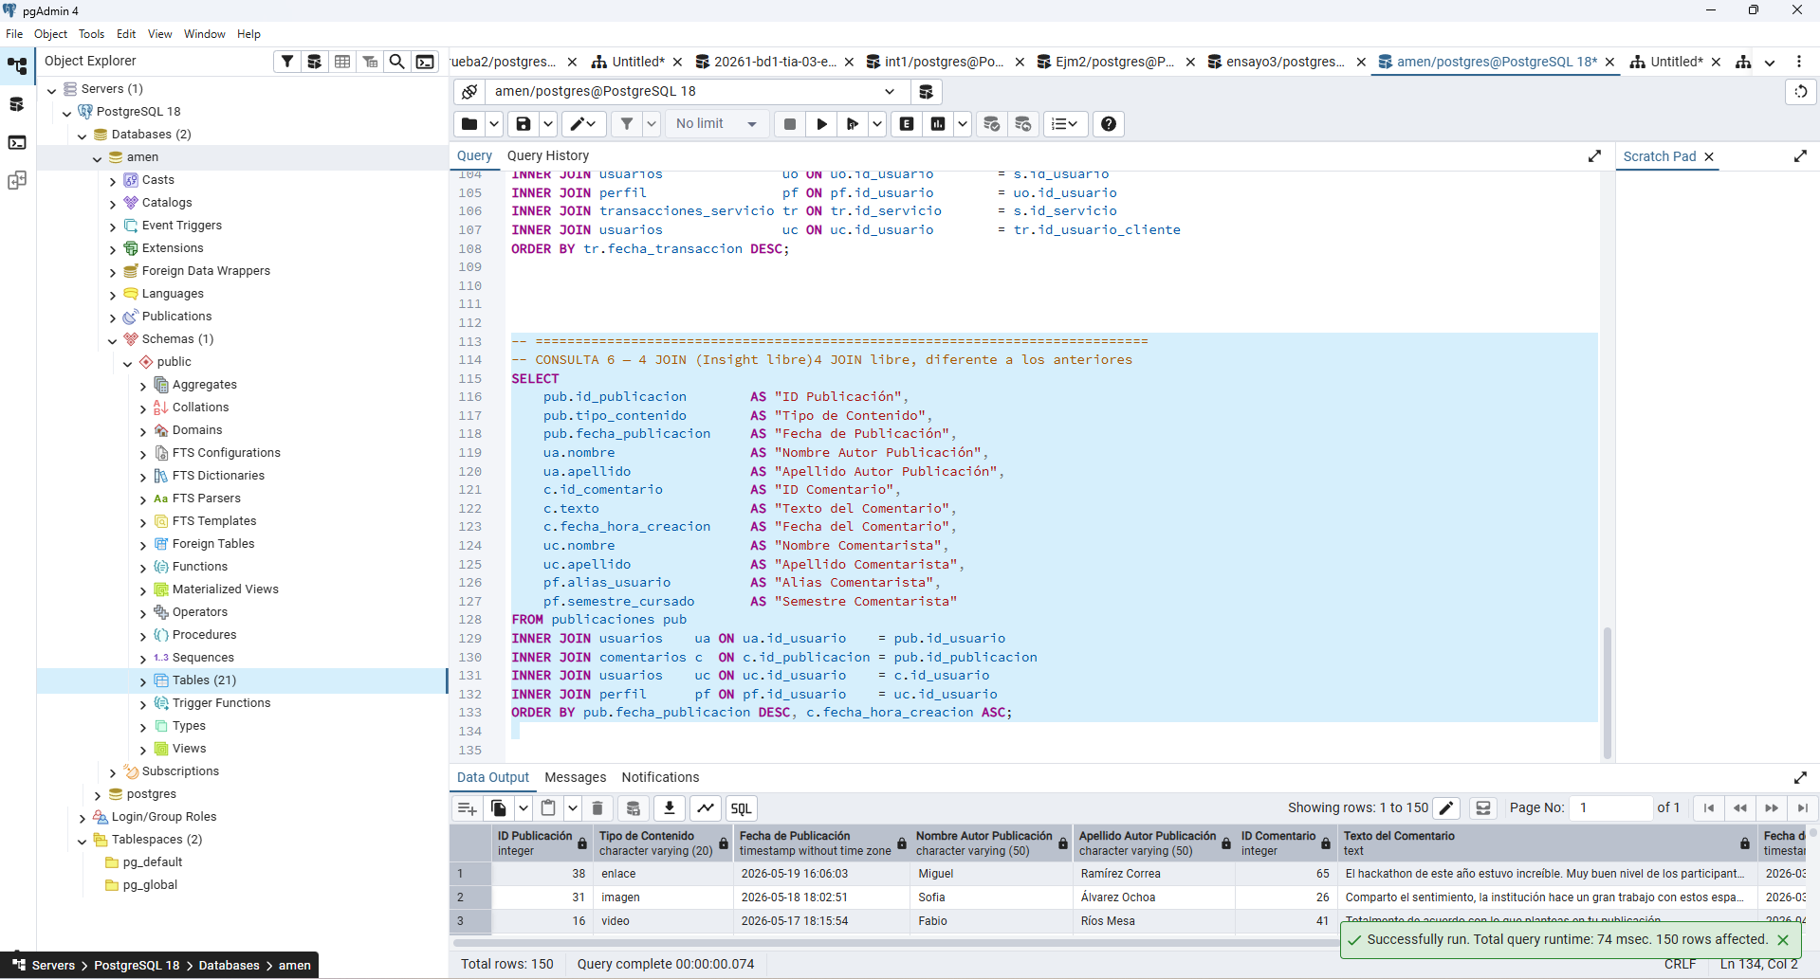
2
Justificación
En el diseño e implementación del modelo físico para la red social estudiantil pascualina, se justifica técnicamente la proyección de campos con tipo de dato JSONB (como en la tabla de perfiles o metadatos de publicaciones) para dotar a la infraestructura relacional de la flexibilidad necesaria ante escenarios de Big Data e IoT. En el contexto del Internet de las Cosas, si la aplicación móvil capturara en tiempo real la telemetría o las coordenadas GPS de los estudiantes dentro del campus para sugerir grupos de estudio o mentorías por cercanía, los flujos de datos provenientes de estos sensores variarían constantemente en su estructura; usar un esquema SQL rígido obligaría a realizar continuas alteraciones DDL, mientras que el almacenamiento en JSONB permite absorber estos payloads variables sin afectar la disponibilidad del sistema. Asimismo, para soportar el procesamiento masivo de Big Data generado por la interacción continua de la comunidad (logs de navegación, clics y reacciones), PostgreSQL optimiza este tipo de dato transformándolo en un formato binario que admite la creación de índices GIN, lo que garantiza consultas analíticas de alta velocidad sobre millones de registros dinámicos sin sacrificar la robustez, la seguridad ACID ni la integridad referencial del modelo relacional ya estructurado.

8.- Script de consultas con vistas con la información especificada (VIEW)

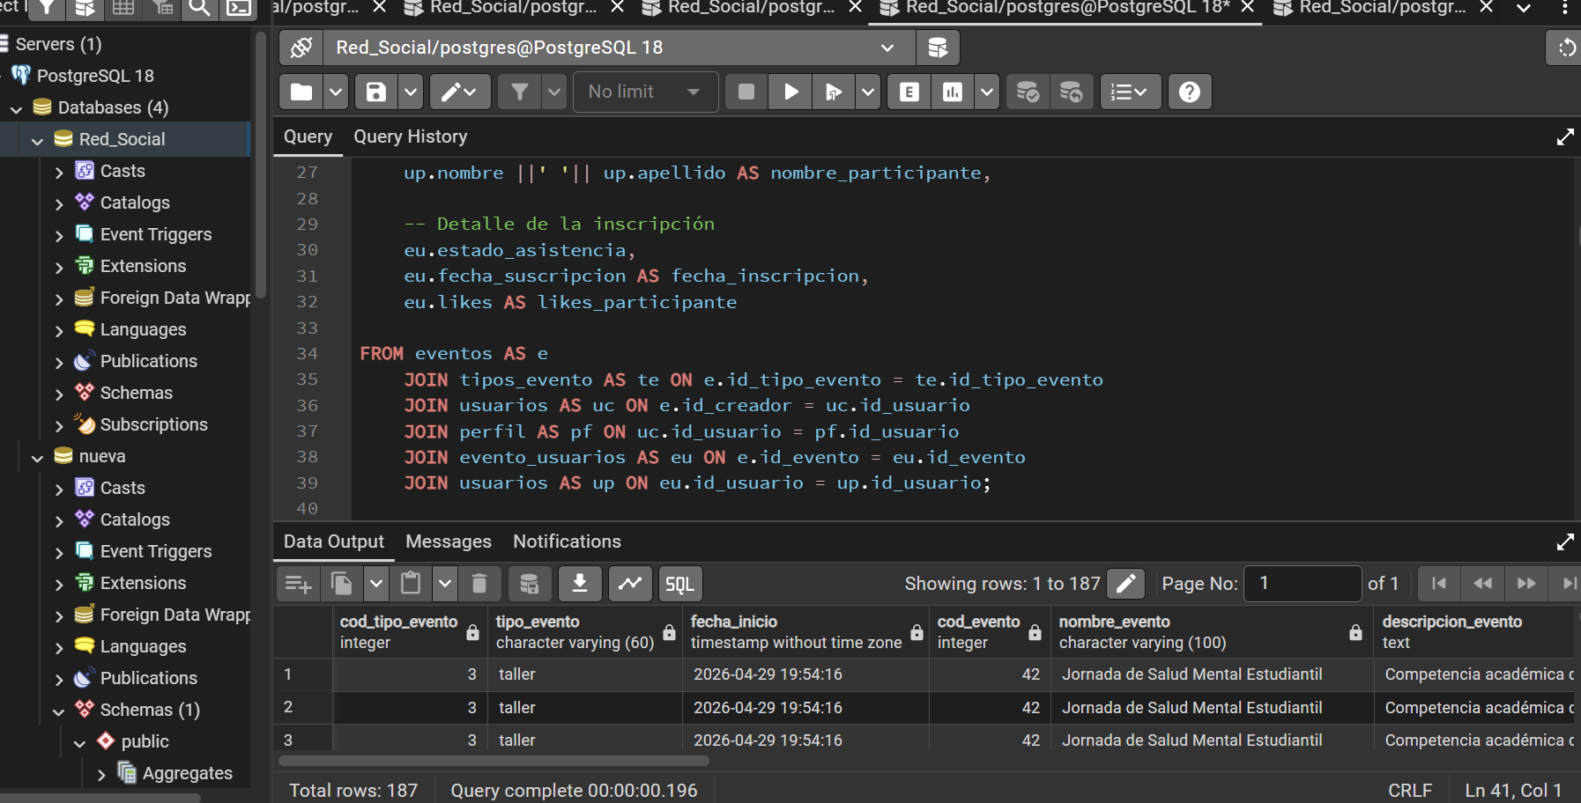

9.- Script de verificación de propiedades ACID

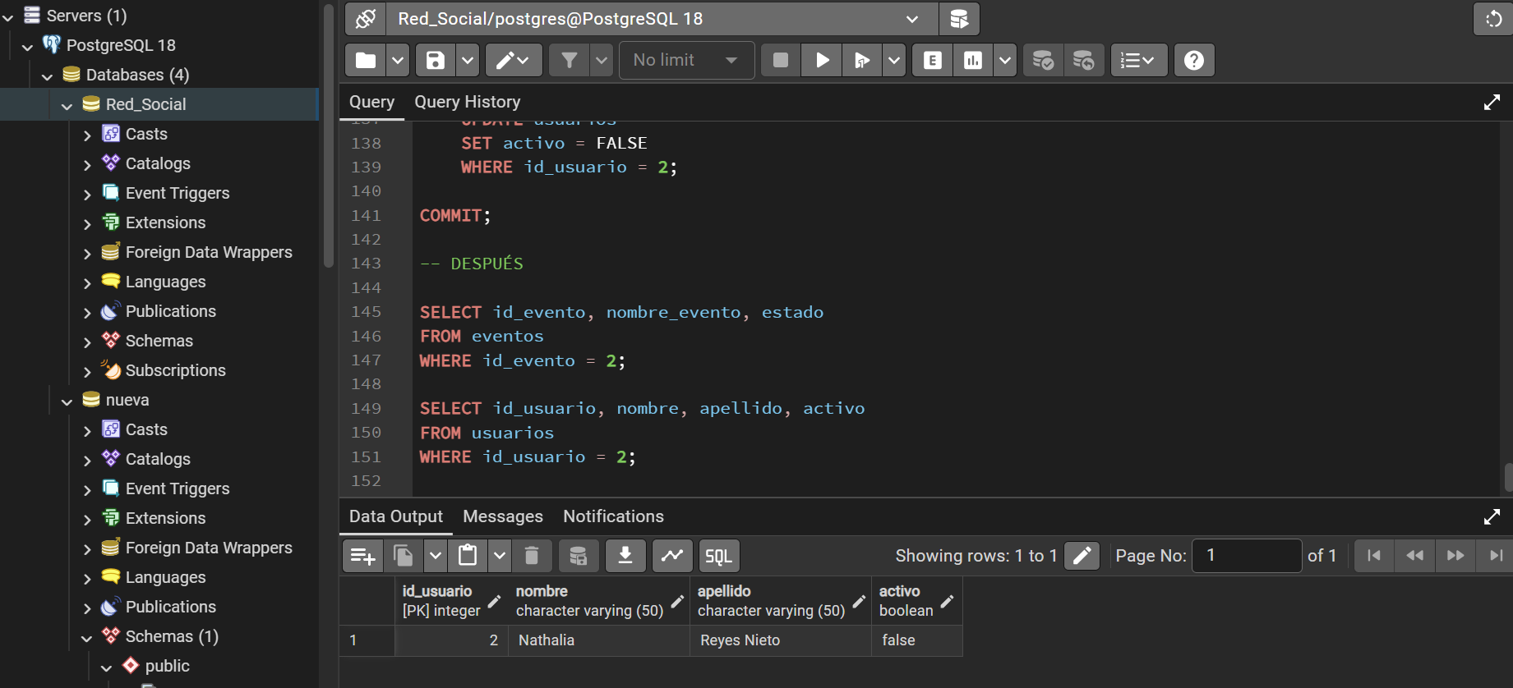

10.- Análisis de resultados

Durante el desarrollo de cada uno de los scripts de nuestra base de datos nos permitió evidenciar que la aplicación funciona de una manera práctica, al usar múltiples conceptos fundamentales vistos durante el proceso de este ejercicio, relacionado a la implementación de consultas DML y vistas, a partir de nuestro análisis de los archivos SQL solicitados, observamos una estructura organizada, coherente y orientada a una red social universitaria, en ese caso la red social Pascualina; donde se implementaron varios scripts dentro de su tablas relacionales, mediante clave primarias “PRIMARY KEY”, usando CREATE y foráneos “FOREIGN KEY”, y a las cuales también se le aplicaron restricciones de integridad y mecanismos de validación propios de un SGBD como lo es PostgreSQL.

Sin duda alguna uno de los aspectos más importantes que identificamos durante las operaciones de DML (Data Manipulation Language), es especialmente la instrucción mediante el INSERT, que nos funcionó para poblar la base de datos con información ficticia, pero realista ajustada a la práctica. Esas operaciones nos permiten registrar usuarios, roles, tipos de eventos y demás entidades del sistema. Así nos ayuda a garantizar que la información pueda ser manipulada y administrada de una forma dinámica. Sumado a esto, vimos que el uso correcto de DML demuestra como una base de datos, no sólo nos ayuda a almacenar información, sino que también facilita la gestión continua de múltiples datos dentro de un entorno académico y administrativo como es la red social pascualina nuestra en plataforma Bytecampus.

Asimismo, las operaciones QML o más conocidas como consulta de manipulación y recuperación de formación. Representaron un componente muy especial para el funcionamiento del sistema; aunque nuestros scripts predominan, los procesos de creación e inserción, la estructura, nos resultó fácil diseñar y generar la construcción posterior de consultas SQL, de forma más compleja al ser filtradas, relacionadas y analizadas, dadas las informaciones de los usuarios, Grupos, eventos y seguidores. Esto ayuda a comprender la importancia de las consultas, en aquellas tomas de decisiones y en la generación de reportes útiles para lograr administrar y mantener una plataforma eficazmente durante el tiempo.

Otro elemento clave es la importancia de las vistas dentro de nuestra base de datos relacional. Las vistas permiten simplificar aquellas consultas que son complejas y nos ayuda a mejorar la seguridad de la información, porque nos permite mostrar únicamente los datos necesarios para determinados usuarios o procesos. En un proyecto como el de Bytecampus las vistas podrían utilizarse para mostrar listados de aquellos eventos que están activos, como perfiles de usuarios o estratégicas de participación o interacción, sin tener que exponer toda la estructura interna, que está almacenada dentro de las tablas. Adicional a esto, nos ayuda a optimizar el trabajo del desarrollador o sea nosotros, facilitándonos el proceso ya que organizan toda la información.

Nosotros deducimos que dentro de nuestra aplicación las propiedades ACID, son fundamentales porque garantizan la confiabilidad de las transacciones en la base de datos. La atomicidad asegura que todas las operaciones se ejecuten completamente o no se lleguen a ejecutar; la consistencia ayuda a mantener la integridad de los datos mediante restricciones y validaciones como lo son el CHECK y FOREIGN KEY; al tener aislamiento, eso nos ayuda a evitar conflictos entre transacciones concurrentes; y la durabilidad, nos ayuda a garantizar que los cambios realizados permanezcan almacenados, incluso ante posibles fallos que llegue a tener o querer afectar el sistema. El uso de la instrucción BEGIN en el script de inserción, refleja la intención de manejar transacciones seguras y controladas.

11.- Reflexiones y conclusiones individuales

Brayan Zabdiel León Mendoza:
Llevando a cabo el desarrollo y análisis de los scripts, me permitió fortalecer mi comprensión sobre diseño implementación de bases de datos relacionales y No Relacionales en PostgreSQL, usando el SGBD en PgAdmin, ayudándome a comprender la importancia para poder tener que planificar correctamente la relación entre tablas, definiendo las restricciones de integridad y utilizar operadores DML, para que ayudaran a gestionar la información de manera eficiente. También logre identificar como las propiedades contribuyen a mantener la seguridad y estabilidad de los datos en sistemas reales.

Desde un punto de vista académico, llevado de manera progresiva en cada una de las actividades, esa Tía principalmente me ayudó a fortalecer mis habilidades en SQL, Instruyendome a relacionar la teoría con escenario prácticos cercano al contexto de la red social pascualina, y nuestra aplicación Bytecampus. Considero que este aprendizaje tendrá un impacto positivo en mi formación, de aquí en adelante ya que actualmente, las bases de datos son un contexto esencial en casi todos los sistemas de información. Adicionalmente, lograr desarrollar ese tipo de proyectos, mejora el pensamiento, la capacidad de análisis y la organización al momento de estructurar soluciones tecnológicas y de mantenimiento progresivo.

Para finalizar, esta experiencia me ha permitido comprender mucho más allá la bases de datos, cuando está bien diseñada ya que no solamente almacena información, seguridad y confiabilidad, sino que protege los procesos dentro de una organización.

Lesly:
En la entrega número cinco se realizaron diferentes operaciones sobre la base de datos utilizando PostgreSQL , unas de estas fueron generar un respaldo, las sentencias UPDATE y DELETE. Estas actividades permitieron comprender la importancia de administrar correctamente los datos dentro de un sistema relacional y garantizar el adecuado funcionamiento
Las operaciones UPDATE fueron utilizadas para modificar información ya existente dentro de las tablas del sistema. Se realizaron actualizaciones sobre datos de usuarios, ubicaciones de eventos, precios de productos y fechas de actividades académicas. Estas modificaciones representaron situaciones reales que pueden ocurrir. La importancia de UPDATE radica en que permite mantener la información actualizada sin necesidad de eliminar registros ni afectar las relaciones existentes entre las tablas. Gracias a esta operación se logró conservar la integridad de los datos.
En el caso de DELATE este permite eliminar registros, en este caso de registros temporales. Se realizaron inserciones y eliminaciones de un producto, un evento y un servicio, simulando escenarios reales dentro de la plataforma. Estas operaciones demostraron la importancia de eliminar información que ya no es necesaria, evitando acumulación de datos innecesarios y contribuyendo al mantenimiento y organización de la base de datos. Además, se trabajó cuidadosamente para no afectar los registros principales.
El respaldo de la base de datos fue una de las tareas más importantes del proyecto. Mediante el uso de la herramienta pg_dump se generó un archivo SQL con toda la estructura y el poblamiento completo de la base de datos utilizando instrucciones INSERT. Este respaldo garantiza la posibilidad de recuperar la información en caso de fallos, errores o pérdida de datos, El respaldo facilita la migración de la base de datos y asegura la protección de toda la información.

Tomas: Montar la base de datos de la red social que estamos trabajando “BIT” nos sirvió mucho para entender cómo pasar de una idea o un diseño en papel a un entorno de producción real en pgAdmin 4. Durante el proceso, nos dimos cuenta de que el verdadero reto no era solo crear las tablas por cumplir, sino estructurar un sistema que fuera firme y aguantara el poblamiento masivo de registros sin dañarse. Esta etapa nos enseñó el valor real de las llaves primarias, las foráneas y la integridad referencial, demostrando que si uno no diseña el modelo físico con total orden y lógica desde el principio, la base de datos se vuelve un despelote lleno de errores y datos duplicados.
Por otro lado, la parte de tirar código con los SELECT nos cambió la forma de ver las cosas, porque entendimos que una base de datos no es un archivador estático. Aprender a conectar varias tablas usando INNER JOIN para cruzar la información de los usuarios, los eventos y el mercado estudiantil nos mostró el verdadero poder de la analítica. Vimos que el valor de este trabajo está en saber traducir las dudas que tiene la universidad en consultas optimizadas que boten reportes limpios, claros y fáciles de leer para cualquiera mediante el uso de alias en español.
Finalmente, pensar en el futuro del proyecto con Big Data e IoT nos dio una visión más global sobre la escalabilidad. Ver cómo el formato JSONB nos permite recibir datos masivos y variables de sensores sin tumbar el sistema nos demostró que las bases de datos relacionales pueden ser muy modernas y adaptables. En conclusión, el proyecto nos dejó el aprendizaje técnico para diseñar sistemas robustos que no solo guardan datos, sino que los transforman en respuestas clave para tomar decisiones.

Kely:
En esta actividad uno de los temas que me costó un poco entender fue el de los alias, pues me parecía algo innecesario el ponerle apodos a las tablas, pero despues entendi que cuando una misma tabla aparece dos veces en una consulta, como para identificar al creador de un evento y al participante del mismo evento, estaría usando la misma tabla usuarios y sin los alias el sistema no sabría a cual me estoy refiriendo.

Luego cuando empecé a crear los JOIN estaba algo confundida por el hecho de tener tantas tablas conectadas entre sí, y no entendía muy bien la necesidad de tener que unirlas, pero después de ver los resultados de la consulta me di cuenta de lo útil que es hacer todo esto, ya que se ve en una sola pantalla todos los datos solicitados de esas tablas, y sin los JOIN tendría que hacer muchas consultas separadas para llegar al mismo resultado. También aprendí a crear vistas, con el CREATE VIEW que es como hacer una consulta compleja dándole un nombre y esto hace que no tenga que reescribirla cada vez, y dentro de esa vista utilice el WHERE que ayudaba a filtrar la información en un intervalo de tiempo y el ORDER BY que me ordenaba la información en un orden en especifico, y esto me ayudó a hacer que la consulta fuera más directa a lo que necesitaba ver.

Con el tema del ACID me pareció muy importante que una base de datos tenga propiedades que garanticen que los datos siempre estén correctos y seguros, con la atomicidad entendí que una operación o se hace completa o no se hace, con la consistencia vi que las reglas que se declaren desde un inicio siempre se respetan, con el aislamiento aprendí que dos personas pueden trabajar al mismo tiempo dentro de la misma base de datos sin afectarse mutuamente, y con la durabilidad aprendí que lo que se guarda con un COMMIT queda guardado para siempre asi se caiga el sistema.

Todos estos temas me parecieron de suma importancia para entender mejor cómo es el manejo de una base de datos, y se que como futura desarrolladora me serán de gran ayuda a la hora de realizar un proyecto que requiera de una base de datos, sea grande o pequeña.

12.- Informe (calidad de presentación y respeto de los requerimientos)

13.- Participación en Foro de Tareas

14.- Video de Sustentación

15.- Repositorio GIT

